**Тема: Домашние птицы.** (20.04 – 27.04)

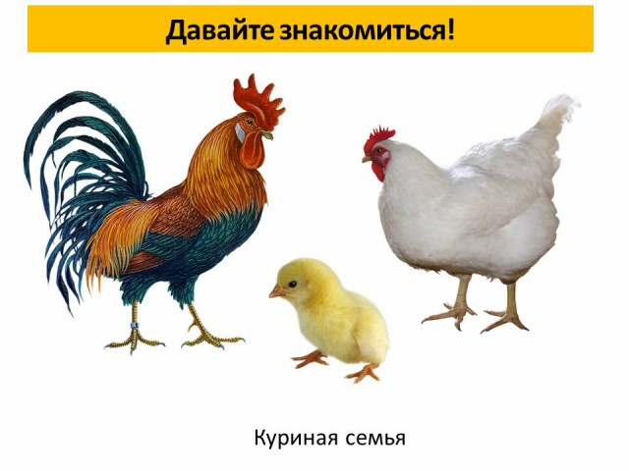

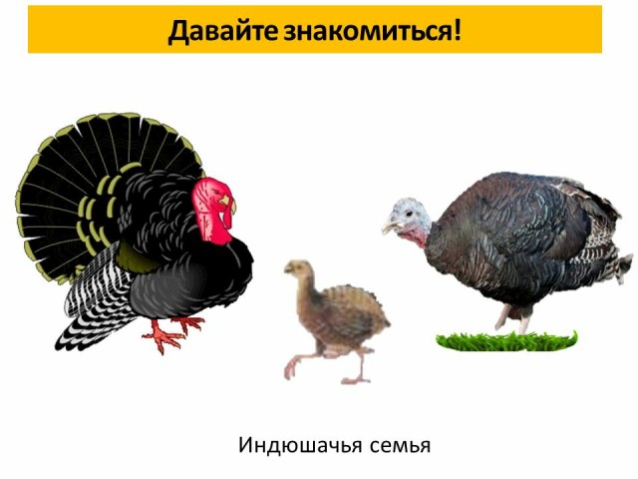

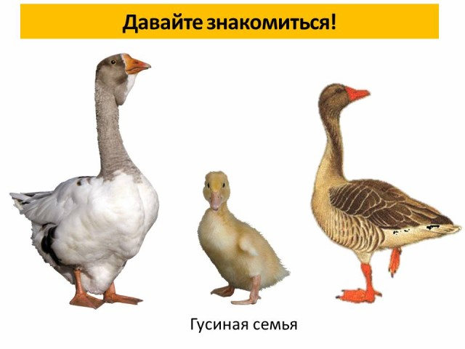

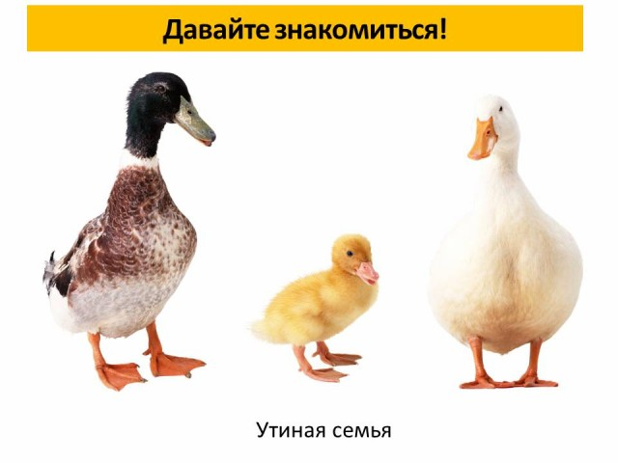

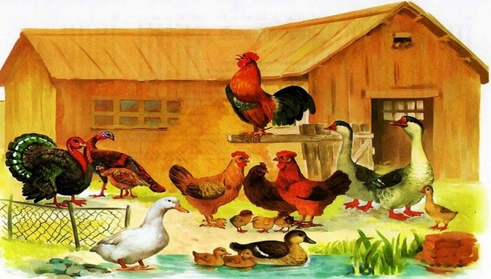

*1. Узнавать и называть* *домашних птиц и их птенцов*

(курица, петух – цыпленок, цыплята; индюшка, индюк – индюшонок, индюшата; утка, селезень – утенок, утята; гусь, гусыня – гусенок, гусята)

*2. Описывать домашних птиц*

– по внешнему виду(туловище, голова, хвост, крылья, лапы, перепонки, коготки, шпоры, глаза, клюв, гребешок, бородка, оперенье, перо);

– называть жилище (птицеферма, курятник);

– чем питаются? (зерно, семечки, крошки, трава, насекомые);

– как кричат? гусь – гогочет, утка – крякает, курица – кудахчет, петух – кукарекает, цыпленок – пищит, индюк – балбочет;

– профессию кто ухаживает (птичница);

– пользу, которую приносят (яйцо, мясо, пух, перо)

*3. Подбери признак*

Большой, цветастый, пернатый, белый, желтый, пушистый, легкий, тяжелый, маленький, важный, задиристый, бойкий, пестрый, короткохвостый, суетливый, неугомонный, красивый, резвый, ловкий, смелый, быстрый, воинственный, разноцветный, домашние, водоплавающие, желторотый, рябая, трудолюбивый.

*4. Подбери слова – действия*

Клевать, пить, щипать, кормить, выращивать, ухаживать, заботиться, нестись, высиживать, вылупляться, оберегать, пищать, шипеть, налетать, хлопать, ходить, бегать, махать, плавать, переваливаться, кричать, крякать, гоготать, кукарекать, кудахтать.

*5. Скажи наоборот*

Крупный – мелкий, большой – маленький, легкий – тяжелый, быстрый – медленный, сильный – слабый.

*6. Игра «Назови ласково».*

Петух, курица, цыплёнок, утка, утёнок, гусёнок, индюшонок, зерно, яйцо, крыло – (петушок, курочка, цыплёночек, уточка, утёночек, гусёночек, индюшоночек, зёрнышко, яичко, крылышко)

*7. «Один – много»*

Много цыплят, утят, гусят. Гусь – гуси – много гусей. Гусёнок – гусята – гусят. Утка – утки – уток. Селезень – селезни – селезней. Утёнок – утята – утят. Петух – петухи – петухов. Курица – куры – кур. Цыпленок – цыплята – цыплят. Индюк – индюки – индюков. Индюшка – индюшки – индюшек.  
Индюшонок – индюшата – индюшат.

*8. Посчитай «1 – 3– 5».*

Одна утка, две утки, пять уток.

9. *Образование сложных слов.*

Белоголовый, длинношеий, желторотый, короткохвостый, птицефабрика.

*10. Пальчиковая гимнастика*

***Утята***Раз, два *–* шли утята, (поочередно сгибать пальцы правой руки)  
Три, четыре *–* за водой,  
А за ними плелся пятый, Позади бежал шестой, (поочередно сгибать пальцы левой руки)  
А седьмой от них отстал,  
А восьмой уже устал,  
А девятый всех догнал,  
А десятый напугал: Громко, громко запищал: (сгибать и разгибать кулачки на обеих руках)– Пи – пи – пи! Не пищи,  
Мы тут рядом, поищи.

 ~

***Цыплята***  
Раз, два, три, четыре пять (соединяют пальцы обеих рук, образуя шар)Будем мы цыплят считать (ритмично сжимают и разжимают кулачки)Раз *–* цыпленок на крыльце, (загибают по одному пальчику на обеих руках, начиная с больших, на каждый счет)Два *–* еще сидит в яйце,  
Три *–* цыпленок самый смелый,  
А четыре *–* самый белый,  
Пятый *–* маленький цыпленок, (загнув мизинец, прижимают кулачки друг к другу)Кушать захотел спросонок. (стучат указательным пальцем правой руки по левой ладони)

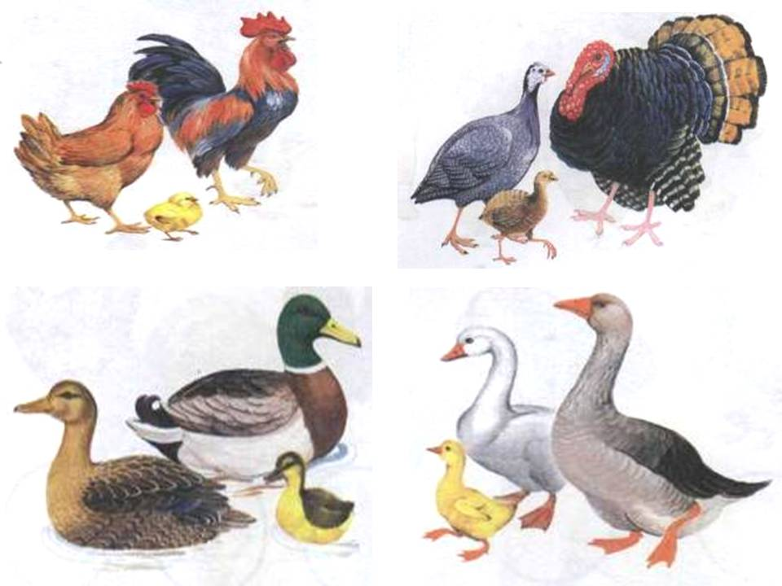

*11. Отгадайте загадки*

Квохчет, квохчет, Детей созывает,

Всех под крылья подбирает. (Курица)

 ~

Он шагает по дороге,

У него, как ласты, ноги.

Шея длинная, дугой,

Защипает, если злой. (Гусь)

 ~

Хвост с узорами,

Сапоги со шпорами,

Беленькие пёрышки,

Красный гребешок.

Кто это на колышке? (Петушок)

 ~

Был белый дом,

Чудесный дом,

Но что – то застучало в нём,

И он разбился, а оттуда

Живое выбежало чудо. (Птенец)

 ~

Натужится, напружинится,

Как начнёт лопотать –

По – чудному болтать. (Индюк)

 ~

Идут вразвалку по тропинке

Подушки и перинки.

Они пловцы прекрасные,

На лапках – ласты красные. (Утки)

~

Явился в жёлтой шубке.

Прощайте, две скорлупки! (Цыпленок)

~

Сколько петухов, уток и собак прячется за забором?

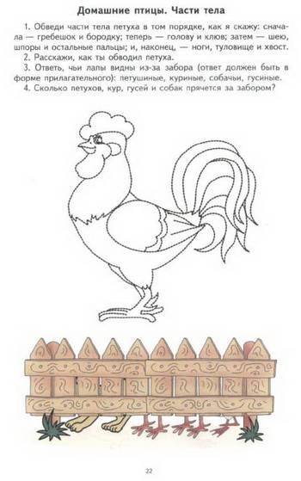

***12. Прочитайте стихи.***

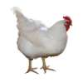

**Курица**

Квохчет курица наседка:  
- Червяка нашла я деткам!  
К дому мчится во весь дух:  
- Похвали меня, петух!

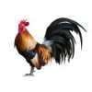

**Петух**

Важный пёстрый петушок  
Гордо носит гребешок.  
На заре всегда встаёт,  
На работу всех зовёт.

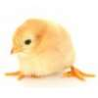

**Цыплёнок**

Скорлупа в гнезде хрустит.  
Любопытный глаз блестит:  
Из яйца, как из пелёнок,  
Выбирается цыплёнок.  
Потянулся, отряхнулся,  
Тихо пискнул, оглянулся:  
– Что ж, пожалуй, я пойду  
И родителей найду!

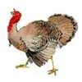

**Индюк**

Индюк надутый всем знаком,  
Но дружат с ним едва ли.  
Не важничай, чтоб индюком  
Тебя не называли!

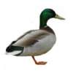

**Утка**

Я к воде теперь пойду.  
Кто там плавает в пруду?  
У кустов, где незабудки,  
Стерегут рыбёшку утки.  
Рядом выводок утят,  
Все утята есть хотят.  
Им о чём-то говоря,  
Утки крякают: - Кря-кря!